Примечание:

В статье красным цветом даны комментарии разработчиков модернизации Р-399А к оригинальному авторскому тексту.

**Часть первая.**

**МЕТОДЫ УЛУЧШЕНИЯ ХАРАКТЕРИСТИК ПРПУ Р-399А, Р-381**

Ю. ИВАНЬКО, UXOLW  
А. ДЕЛИМАРСКИЙ, UXOLU

Первая "законченная" радиолюбительская конструкция трансивера (тогда еще на базе плат Р-399А) появилась в 1984 году. Приемный тракт имел чувствительность 0,15 мкВ и динамический диапазон по интермодуляции 3-го порядка (измеренный прибором В. Скрыпника, UY5DJ) - 84 дБ, что превосходило заводские изделия. Работы по улучшению характеристик "Катрана" на этом не завершились. Так, современный ПРПУ может иметь чувствительность 0,03 мкВ при динамическом диапазоне по интермодуляции 3-го порядка - 94 дБ и динамическом диапазоне по забитию - более 100 дБ. За прошедшие годы накопилось более 150 пунктов-советов по улучшению характеристик ПРПУ. Некоторые из них нам хотелось бы довести до всех пользователей Р-399А, Р-381. Имея опыт изготовления трансиверов (изготовлено около 250 штук), дать рекомендации и в этом направлении. Итак!

1. Не следует боятьcя "лезть" в аппарат! Он, как и всякий другой, сделан человеческими руками. Сделан качественно, для решения профессиональных задач. Но в нем есть ряд недостатков и недоработок, часть из которых можно устранить в радиолюбительских условиях.

***- Верно.***

2. В первую очередь необходимо произвести контроль и регулировку питающих напряжений. При контроле напряжений на источнике питания рекомендуем выставить следующие значения: +27,5В, +12,5 В, +5,4 В.

**- Это необходимо сделать обязательно. Авторы правильно предложили сделать запас по напряжениям питания, поскольку например напряжение +5 В, выставленное на блоке питания, доходит до плат блока КБ13А с уровнем 4,8 В (и менее), за счет падения напряжения на кабелях блока питания, футляре КБ16А и внутренних жгутах блока.**

3. В ПРПУ ранних выпусков платы преселектора (К1104) соединены между собой по сигнальным входам и выходам низкочастотным кабелем, что дает значительные потери при малых уровнях сигнала. Следует отключить сигнальный провод кабеля от плат К1104, К1104-1, К1104-2 и соединить их "воздушной" линией (одножильный провод 0,8-1,0 мм). В идеальном случае во всех ПРПУ следует сделать такие соединения и с платой К1104-3. Платы К1103 и К1104-3 соединить между собой кабелем с меньшими потерями на ВЧ, такими, как РК75-2, РК75-4. Замена кабеля и прокладка "воздушных" линий не требуют обязательной подстройки контуров преселектора.

**- Авторы правы, но только частично. Установка воздушных линий приводит к увеличению уровня зеркального канала. Все ВЧ соединения внутри блока длинной более 5 см, лучше делать экранированным кабелем.**

4. При наличии измерителя АЧХ можно добиться лучших характеристик преселектора на любительских диапазонах. Применение последовательно соединенных ФНЧ и ФВЧ контуров привело не только к малым потерям, но и к большой неравномерности в полосе пропускания преселектора. Так, например, любительский диапазон 20 метров попадает в провал АЧХ диапазонного фильтра (рис.1). Регулировкой сердечников катушек преселектора можно добиться лучших характеристик на любительских диапазонах (выигрыш до 2-х дБ).

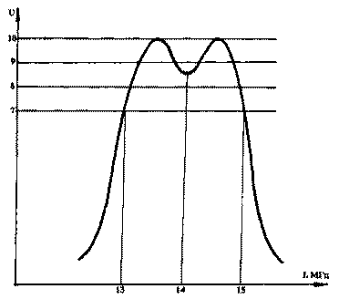

**- Если будете это делать - не забудьте после устранения неравномерности проверить точки начала и конца фильтра, поскольку соседние фильтры настраиваются с перекрытием по полосе. Так, можно «вытянуть» середину, а за счет этого получить фильтр с провалом в начале или конце диапазона. И еще одно замечание – настройка блока КБ11А должна проводиться с подключенным эквивалентом нагрузки на выходе блока (50 Ом), на входе Экв. Ант., иначе можно такого накрутить….**

5. Если в вашем ПРПУ стоит балансный 1-й смеситель (К1201), не рекомендуем, не имея навыков пытаться проверять балансировку моста (R22.R25). Это довольно сложный процесс, а разбалансировка моста значительно ухудшает динамические характеристики ПРПУ.

**- Балансировка моста несложный процесс, он подробно описан на сайте по доработке Р-399А. Разбалансировка незначительно ухудшает динамические характеристики, но значительно влияет на подавление 1-ПЧ 34,785.**

6. На плате К1201 необходимо проверить правильность настройки катушки L6. Это можно сделать даже на слух или по стрелочному индикатору. Подав на вход ПРПУ сигнал ВЧ генератора (10 мкВ) на любом диапазоне и вращая сердечник L6, добейтесь максимального уровня сигнала на выходе ПРПУ. Если сердечник приходится полностью ввинчивать, рекомендуем перемотать катушку. Добавив 3-4 витка, произведите регулировку заново.

**- Этого делать нельзя. Все регулировки плат 1-ПЧ можно делать только при наличии измерителя АЧХ. Регулировка этой катушки приводит к расстройке всего фильтра. Вмешательство в настройку фильтров вслепую (генератором) крайне нежелательно. Если сердечники полностью ввинчиваются, катушки перематывать не нужно а, нужно заменить сердечник на более длинный.**

**Часть вторая.**

7. Кварцевые фильтры первой ПЧ собраны по мостовой схеме на 4-х гармониковых кварцевых резонаторах (рис. 2).

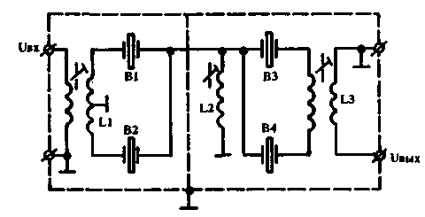

Резонаторы В1-В4 имеют резонансную частоту 3-й гармоники равную 34805 кГц, В2, В4 - 34765 кГц. Известно, что кварцевые резонаторы, какими бы качественными они ни были, подвержены старению. Этот процесс влияет на резонансную частоту и добротность. Опыт показал, что резонаторы, применяемые в фильтрах ФП2П1 -457-34785-45В, могут изменять свою резонансную частоту вниз до 1 кГц в год. Так, например, экземпляр фильтра выпуска 1983 года, бывший в эксплуатации, имел в 1993 году частотную характеристик, показанную на рис.3.

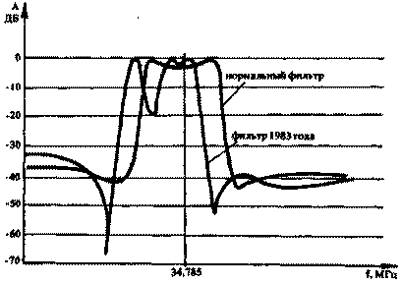

Уход частоты кварцевых резонаторов значительно ухудшает характеристики ПРПУ. Простейший способ проверки и регулировки плат К1202, К1203: по максимуму сигнала на выходе ПРПУ произведите регулировку контуров L2, L3C8 на К1202 и L1C5, L2C7 на К1203. Однако мы этот способ не рекомендуем. Наиболее верной будет регулировка тракта первой ПЧ с анализатором спектра (типа СК4-59). Методика описана в прилагаемой к ПРПУ документации.

**- Все верно. Фильтры 1-ПЧ со временем расстраиваются, только происходит это в большей степени из-за старения ферритов катушек и изменения емкости триммеров.**

8. Конец 1991 года ознаменовался очередной модернизацией Р-399А фирмой-изготовителем. Пользователи получили изделие с новым 1-м смесителем, собранным по схеме, применяемой в ПРПУ Р-309А "Прыжок". Это неплохое решение, улучшающее динамические характеристики ПРПУ. Однако сразу же вслед за этим с платы К1203А исчез кварцевый фильтр... Теперь в любительском диапазоне 20 метров при хорошем прохождении можно слышать вещательные станции, расположенные обычно несколько выше. Hi!

**- Верно.**

Из рис. 3 видно, что один кварцевый фильтр имеет затухание за полосой пропускания менее 40 дБ. Таким образом, гармонику второй ПЧ (2-й гетеродин ±215 кГц), находящуюся от основной частоты выше на 430 кГц, ПРПУ принимает с ослаблением менее 40 дБ. Спешим огорчить владельцев "свежих" "Катранов": такой аппарат, если и устраивает вас по приему, на передачу в трансиверном режиме может выдавать излишне высокий уровень побочных излучений (+430 кГц). Выход один: устанавливать второй кварцевый фильтр.

**- Верно.**

9. Резисторы R1 , R8 на плате К1205 лишь снижают и без того низкую добротность контура L1C4C5C6. Рекомендуем заменить их перемычками.

**- Как известно у этого контура добротность, как раз не низкая, а наоборот избыточная! Тем более что закорачивание резисторов добротность не увеличивает. Закорачивание резисторов увеличивает передачу платы и увеличивает уровень шума. Так, увеличение передачи платы одновременно снижает ее динамический диапазон. Нужно делать, как раз все наоборот – уменьшать передачу и снижать шум.**

10. Резисторы R1 - R5 на плате К1206 служат для выравнивания частотной характеристики в полосе пропускания ЭМФ. Следует заменить эти резисторы на другие с сопротивлением 2,4 - 2,7 кОм. Это уменьшит в 1,5 - 1,8 раза потери при неравномерности в полосе пропускания не более 3 дБ.

**- Этого делать нельзя! Вы действительно увеличите передачу платы, но заплатить за это придется неравномерностью фильтров. 3 дБ, это много, а увеличение резисторов ведет, как показывает практика к неравномерности 6 дБ. Цель этой доработки крайне сомнительна – усиление в тракте приемника, и так избыточное, зачем его увеличивать? Неравномерность ФЭМов приемника очень велика и так, зачем ее увеличивать еще?**

**Для того, что бы приемник звучал качественно – неравномерность ФЭМов нужно снижать до уровня 1 дБ и менее. В отдельных случаях, точной настройкой можно получить «идеальные» ФЭМы. Для этого, те резисторы, которые предлагается увеличить – необходимо уменьшить. Точной настройкой каждого ФЭМа (подбором конденсаторов) необходимо добиться минимальной неравномерности. На заводе этого не делали, так как 4 дБ являлось нормой – но практически можно добиться неравномерности в 1 дБ!**

11. Остановимся на наиболее весомых доработках. На плате К1207 номиналы резисторов R19, R29 следует выбрать в пределах 8,2-10 кОм. Таких же номиналов должны быть резисторы R6, R11, R24 на платеК1208. Сигнал "Вых. ТЛГ" следует снимать с выхода 12 платы К1208, а выход 15 использовать на передачу.

**- Еще одна ошибка! Увеличение резисторов ведет к увеличению и так избыточного усиления. Кроме того – увеличение резисторов увеличивает добротность контуров, и они начинают «подрезать» ФЭМ 10 кГц. Еще один нежелательный эффект от такой доработки – снижение качества приема в режиме АМ.**

12. Плату К1209 в узком радиолюбительском кругу мы называем "Ошибкой" (Hi). Несколько улучшить работу 3-го смесителя можно, поставив по входам сигнала и 3-го гетеродина истоковые повторители (рис. 4).

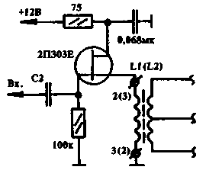

Резисторы R2, R3 с платы следует удалить. Диоды 2Д503А в смесителе следует заменить на Д311, ГД507. Это снизит мощность на смесителе и увеличит линейность детектирования. В режиме приема сигналов А1, A3 рекомендуем отключать AM детектор не только путем снятия питания с каскада на транзисторе VT1, но и разорвав цепь С7С9. После указанных доработок следует подобрать резистор R22. Контролируя осциллографом сигнал на выходе 5 платы К1209 (при больших уровнях сигнала - более 1 мВ на входе ПРПУ), добейтесь минимума нелинейных искажений.

**- Эту плату рекомендуется полностью доработать по методике «аудиофильской» доработки блока КБ12А.**

Надеемся, эта публикация не закроет дискуссию по улучшению характеристик профессиональных РПУ. В следующей публикации мы планируем сделать обзор современных отечественных ПРПУ и перспективной техники.

Радиолюбитель 6/94, c.46-47.